附件

博士后生活津贴个人申报网上操作说明
本业务为个人业务，人员个人账号登录公共服务平台，在办事中心-->博士后业务-->博士后生活津贴申报中进行申报。
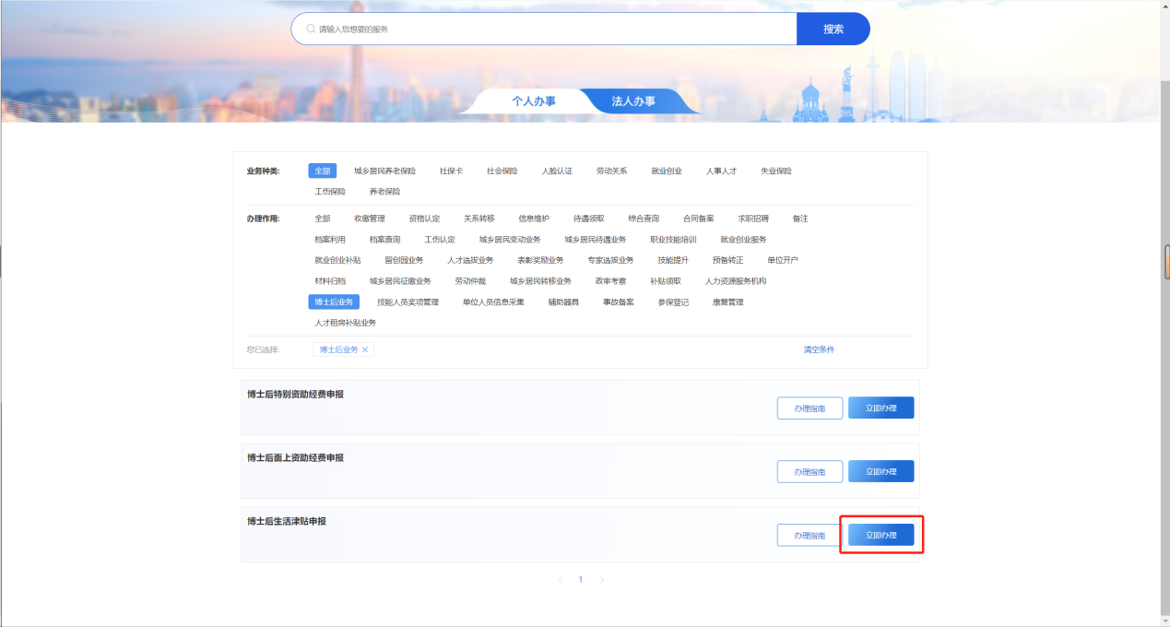
用户首先选择绑定自己的单位，绑定完成后再按照要求填写相关信息并保存点击下一步。
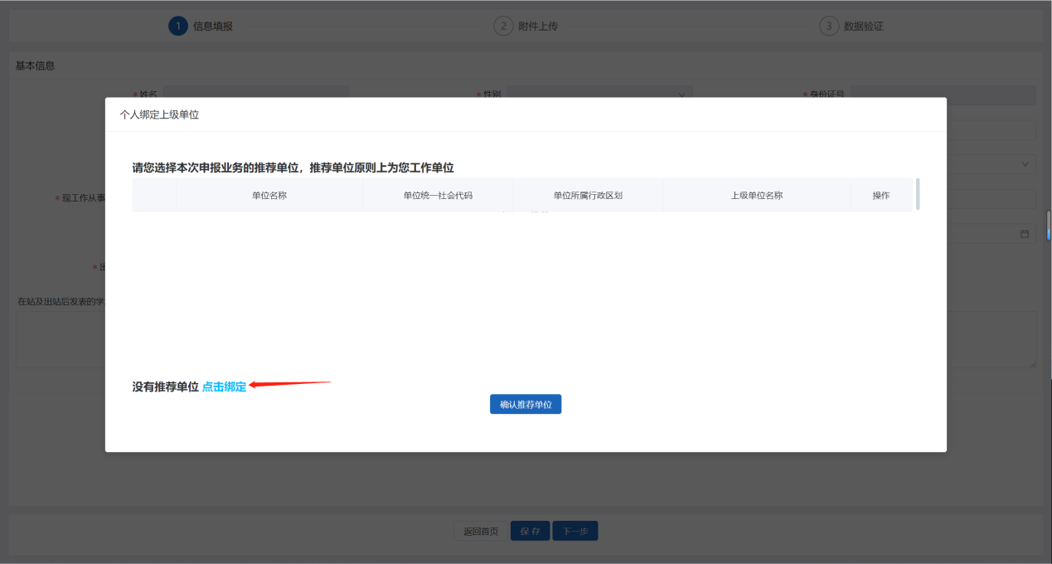
（如未搜到单位或搜到单位所在行政区划为空，请通知单位进行单位维护信息。）
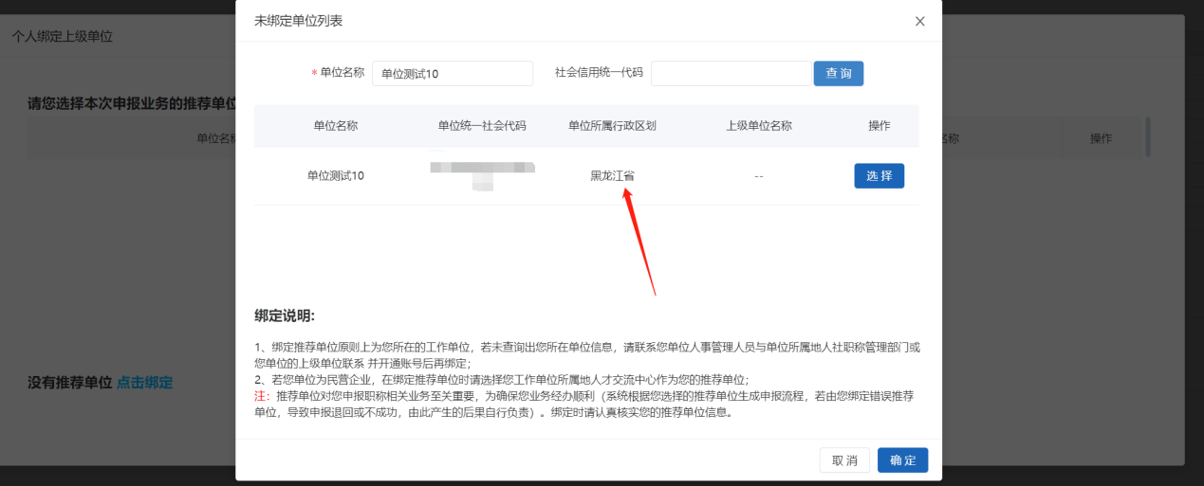
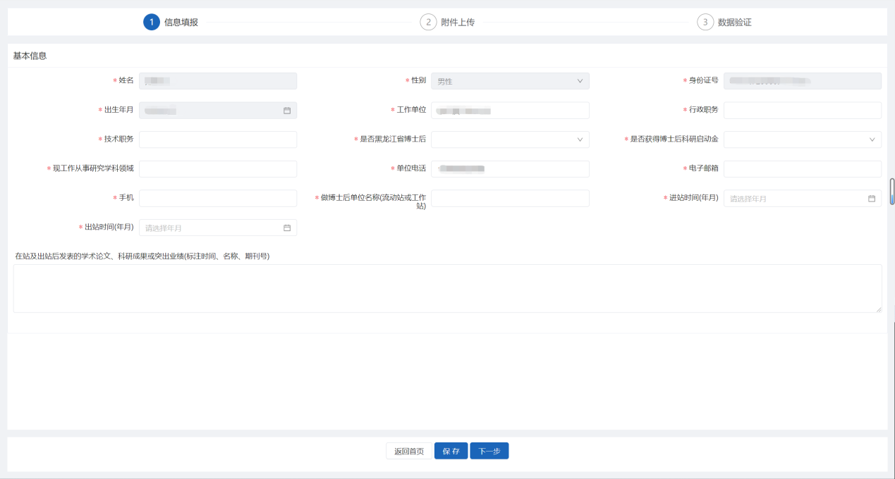
进入附件上传页，上传所需的文件资料，点击下一步。
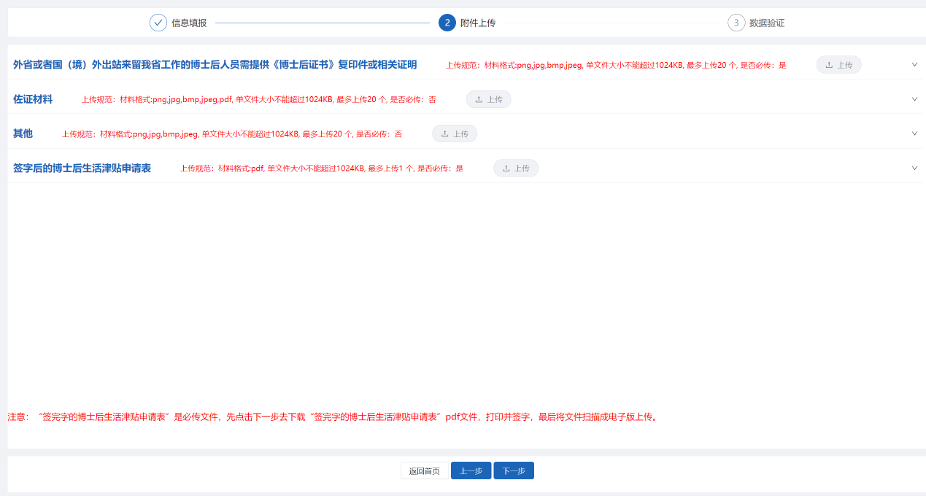
“博士后生活津贴申报表”由系统生成，在提交页面可下载，请下载并签字后，点击上一步在附件上传页上传pdf版表格。
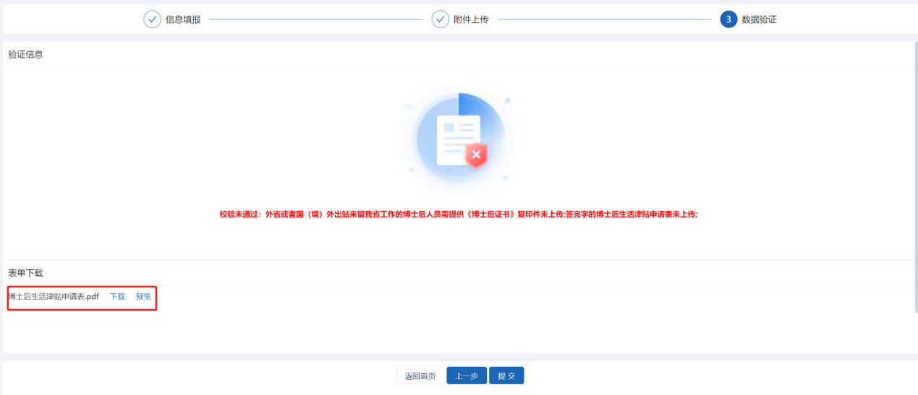
最后点击提交进行业务申报。申报成功后，由个人绑定的用人单位进行审核及送审操作。

